Übung 01

Kennenlernen von R

INFI-IS

5xHWII
Albert Greinöcker


1 Einfache R-Anweisungen

1.1 Erzeugen von einfachen Zahlenfolgen und Zufallszahlen
Alle hier erzeugten Daten sollen in einer Variable gespeichert und ausgegeben werden

1.1.1 Wie können auf einfachem Weg die Zahlen von 100 bis 200 erzeugt werden?

Ergebnis:
a <- 100:200
a

1.1.2 Wie können die Zahlen 100 bis 200 mit Abstand 2 (also 100, 102, 104,..) erzeugt werden?
b <- seq(100,200,2)
b

1.1.3 Erzeuge 100 Normalverteilte und 100 Gleichverteilte Zahlen
c <- rnorm(100)
c
d <- runif(100)
d

2 Einfache Berechnungen / Einfache Auswahl von Zahlen
Bitte für diesen Teil die normalverteilten Zahlen von 1.1.3 verwenden un die Ergebnisse wieder in einer Variable speichern.
• x <- c
• y <- d

2.1 Folgende Kennzahlen berechnen: Mittelwert, Median, Minimum, Maximum, Standardabweichung
xAverage <- mean(x)
yAverage <- mean(y)
xAverage
yAverage
#median
xMedian <- mode(x)
yMedian <- mode(y)
xMedian
yMedian
#minimum
xMin <- min(x)
yMin <- min(y)
xMin
yMin
#maximum
xMax <- max(x)
yMax <- max(y)
xMax
yMAx
#standard deviation
xStandDeviat <- sd(x)
yStandDeviat <- sd(y)
xStandDeviat
yStandDeviat

2.2 Alle Zahlen mit 100 multiplizieren
x100 <- x*100
y100 <- y*100
x100
y100

2.3 Nur die ersten 10 Zahlen auswählen
xFirst10 <- x100[0:10]
yFirst10 <- y100[0:10]
xFirst10
yFirst10

2.4 Nur die Werte auswählen, die größer 0 sind
xFirst10Higher0 <- xFirst10[xFirst10 > 0]
yFirst10Higher0 <- yFirst10[yFirst10 > 0]
xFirst10Higher0
yFirst10Higher0

3 Einfache grafische Darstellungen

3.1 Erstellen eines einfachen Liniendiagramms aus den normalverteilten Zahlen von 1.1.3
plot(c, type="l")

So wird ein Bild eingefügt:

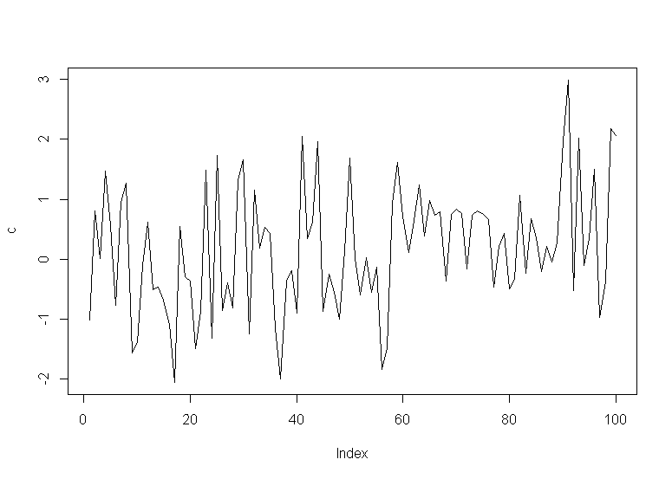
Figure 1: Figure caption.

3.2 Erstellen eines einfachen Boxplots dieser Zahlen
Der Boxplot soll rot eingefärbt werden
boxplot(c, col="red")
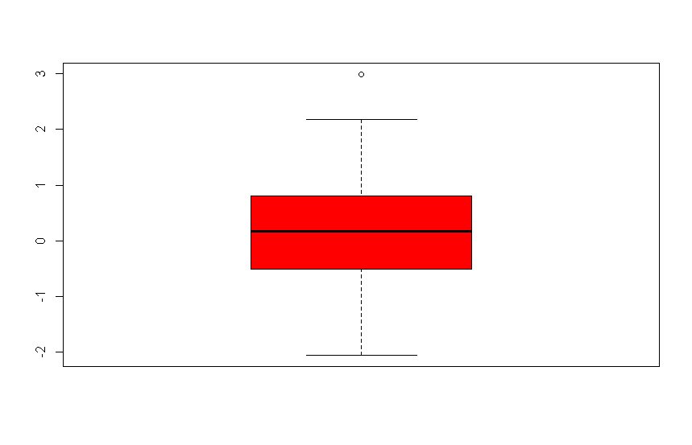

4 Komplexe Datentypen

4.1 Bitte eine Variable erzeugen, die die Wochentage als Factor speichert
dayOfWeek <- c("MON","TUE", "WED","THU", "FRI","SAT","SAN")
dayOfWeek

4.2 Diese soll verwendet werden, um einen Data Frame zu erzeugen, der zu jedem Wochentag die Anzahl der Stunden im regulären Stundenplan der Klasse abbildet, gemeinsam mit einer Variable, die die Position des Tages, also MO=1, DI=2, beinhaltet
hoursADay <- c(9,9,9,9,5,0,0)
numberOfWeekDay <- c(1,2,3,4,5,6,7)
dataFrameWeek <- data.frame(dayOfWeek,numberOfWeekDay,hoursADay)
hoursADay
numberOfWeekDay
dataFrameWeek

5 Kombination aus den oberen Bereichen

5.1 Erzeuge ein Data Frame, dass 2 Spalten mit jeweils 1000 Normalverteilten Werten beinhaltet
values1 <- rnorm(1000)
values2 <- rnorm(1000)

5.2 als 3. Spalte soll eine Variable Geschlecht mit den Ausprägungen ’m’ und ’w’ vergeben werden
Diese Werte sollen als Faktoren gespeichert werden
Hinweise:
• Mit dem Befehl rep kann man eine Liste erzeugen, mit dem ein Wert eine bestimmte Anzahl oft wiederholt wird
• Der Befehl c fügt mehrere Listen zu einer zusammen
• mit dem Befehl cbind kann man mehrere Spalten zusammenfügen, besser ist allerdings data.frame, da hier die Spalten unterschiedliche Datentypen haben können und Namen für die Spalten vergeben werden können.
sex <- c(rep('m',500),rep('w',500))
dataFrameCombi <- data.frame(values1, values2,sex)
dataFrameCombi
sex

5.3 Für die einzelnen Spalten sollen sprechende Bezeichnungen vergeben werden
names(dataFrameCombi)[1] <- "First norm"
names(dataFrameCombi)[2] <- "Second norm"
names(dataFrameCombi)[3] <- "Sex (male, female)"
names(dataFrameCombi)

5.4 Erzeuge eine Grafik, die einen Boxplot für ’m’ und einen für ’w’ enthält, den einen rot, den anderen grün
boxplot(dataFrameCombi$`First norm`~dataFrameCombi$`Sex (male, female)`, col=c("blue","red"))
